SYSTEM ANALYSIS & DESIGN PROJECT
مشروع تحليل وتصميم نظام
Simple Library Management System
نظام إدارة مكتبة بسيط

University / الجامعة | جامعة الحكمة — Al-Hikma University
Department / القسم | IT
Students / الطالبات | فاطمه محمد عنف  وجدان الحمودي  مني المحويتي  شيماء الزيادي
Supervised by / تحت إشراف | الدكتور إبراهيم الحداد  الأستاذة نوريه
Course / المقرر | System Analysis and Design
Submission Date / تاريخ التسليم | ____________________________

Project Contents — محتويات المشروع
1. Project Idea / فكرة المشروع
2. Problem Statement / المشكلة
3. Proposed Solution / الحل المقترح
4. Objectives / الأهداف
5. Users & Actors / المستخدمون
6. Functional Requirements / المتطلبات الوظيفية
7. Non-Functional Requirements / المتطلبات غير الوظيفية
8. Scope / نطاق المشروع
9. Feasibility Study / دراسة الجدوى
10. Fact Finding / جمع المعلومات
11. Context Diagram
12. DFD Level 0
13. DFD Level 1
14. Use Case Diagram
15. Activity Diagrams
16. Sequence Diagram
17. Data Dictionary / قاموس البيانات
18. Project Schedule / الخطة الزمنية
19. Jira & GitHub Documentation / التوثيق
20. Conclusion / الخاتمة

1. Project Idea — فكرة المشروع
نظام بسيط لإدارة استعارة الكتب من مكتبة الجامعة. يسمح النظام لأمين المكتبة بإدارة الكتب والطلاب، والبحث عن الكتب، وتسجيل الاستعارة والإرجاع، ومعرفة الكتب المستعارة.
- إضافة الكتب.
- إضافة الطلاب.
- البحث عن كتاب.
- تسجيل استعارة كتاب.
- تسجيل إرجاع الكتاب.
- معرفة الكتب المستعارة.

2. Problem Statement — المشكلة
في النظام اليدوي يتم تسجيل استعارة الكتب في دفتر، وهذا قد يسبب:
- ضياع المعلومات.
- صعوبة معرفة من استعار الكتاب.
- صعوبة البحث عن الكتب.
- نسيان تسجيل إرجاع الكتاب.
- استهلاك الوقت.

3. Proposed Solution — الحل المقترح
إنشاء نظام إلكتروني بسيط يخزن معلومات الطلاب والكتب وعمليات الاستعارة والإرجاع، ويتيح لأمين المكتبة تنفيذ العمليات الأساسية من خلال واجهة واضحة.

4. Objectives — أهداف المشروع
- تسهيل تسجيل الكتب.
- تسهيل البحث عن كتاب.
- تسجيل عمليات الاستعارة.
- تسجيل عمليات الإرجاع.
- معرفة حالة الكتاب.
- تقليل الأخطاء في التسجيل.

5. Users / Actors — مستخدمو النظام
المستخدم المباشر للنظام هو أمين المكتبة (Librarian). الطالب لا يستخدم واجهة البرنامج مباشرة؛ أمين المكتبة هو الذي يدخل بيانات الطالب وينفذ الاستعارة والإرجاع داخل النظام.
- Login
- Add Book
- Add Student
- Search Book
- Borrow Book
- Return Book
- View Borrowed Books
- Logout

6. Functional Requirements — المتطلبات الوظيفية
ID | Requirement | الوصف
FR1 | Login | يستطيع أمين المكتبة تسجيل الدخول.
FR2 | Add Book | يستطيع إضافة كتاب جديد.
FR3 | Add Student | يستطيع إضافة طالب جديد.
FR4 | Search Book | يستطيع البحث عن كتاب.
FR5 | Borrow Book | يستطيع تسجيل استعارة كتاب للطالب.
FR6 | Return Book | يستطيع تسجيل إرجاع الكتاب.
FR7 | View Borrowed Books | يستطيع مشاهدة الكتب المستعارة.
FR8 | Logout | يستطيع تسجيل الخروج.

7. Non-Functional Requirements — المتطلبات غير الوظيفية
Category | Requirement | الوصف
Security | Username and Password are required. | يحتاج النظام إلى اسم مستخدم وكلمة مرور.
Usability | Simple and easy to use. | يجب أن يكون النظام سهل الاستخدام.
Performance | Fast book search. | يجب أن تكون عملية البحث سريعة.
Reliability | Correct storage of borrowing data. | يجب حفظ بيانات الكتب والاستعارات بشكل صحيح.

8. Scope — نطاق المشروع
يشمل النظام:
- إدارة الطلاب.
- إدارة الكتب.
- الاستعارة.
- الإرجاع.
- البحث.
ولا يشمل:
- شراء الكتب.
- دفع الرسوم.
- الرواتب.
- المكتبات الإلكترونية.

9. Feasibility Study — دراسة الجدوى
Type | Assessment
Technical Feasibility | لا يحتاج النظام إلى أجهزة خاصة ويمكن تنفيذه على جهاز كمبيوتر عادي.
Economic Feasibility | تكلفة المشروع منخفضة.
Operational Feasibility | النظام بسيط ويمكن لأمين المكتبة استخدامه بسهولة.
Schedule Feasibility | يمكن تنفيذ المشروع خلال الفترة المحددة وفق الخطة الزمنية.

10. Fact Finding — جمع المعلومات
يمكن جمع متطلبات النظام باستخدام مقابلة أمين المكتبة (Interview). ومن الأسئلة المناسبة:
- كيف تسجل الكتب حاليًا؟
- كيف تسجل استعارة الطالب؟
- كيف تعرف إذا كان الكتاب متاحًا؟
- ما البيانات المطلوبة عن الطالب؟
- ما البيانات المطلوبة عن الكتاب؟

11. Context Diagram — مخطط السياق
يمثل النظام كعملية واحدة. أمين المكتبة هو الكيان الخارجي المباشر لأنه المستخدم الذي يتعامل مع البرنامج. الطالب لا يظهر ككيان خارجي مباشر لأنه لا يستخدم النظام بنفسه.
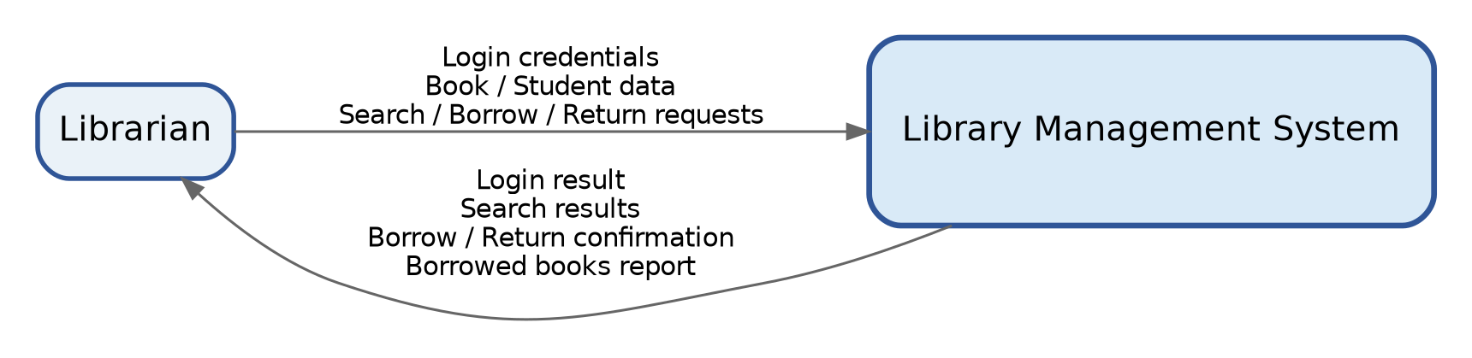
Figure 1. Corrected Context Diagram

12. DFD Level 0 — مخطط تدفق البيانات المستوى صفر
يقسم النظام إلى العمليات الرئيسية: تسجيل الدخول، إدارة الكتب، إدارة الطلاب، استعارة كتاب، إرجاع كتاب، وعرض الكتب المستعارة. كما يوضح مخازن البيانات Users وBooks وStudents وBorrowing واتجاه تدفق البيانات بينها وبين العمليات.
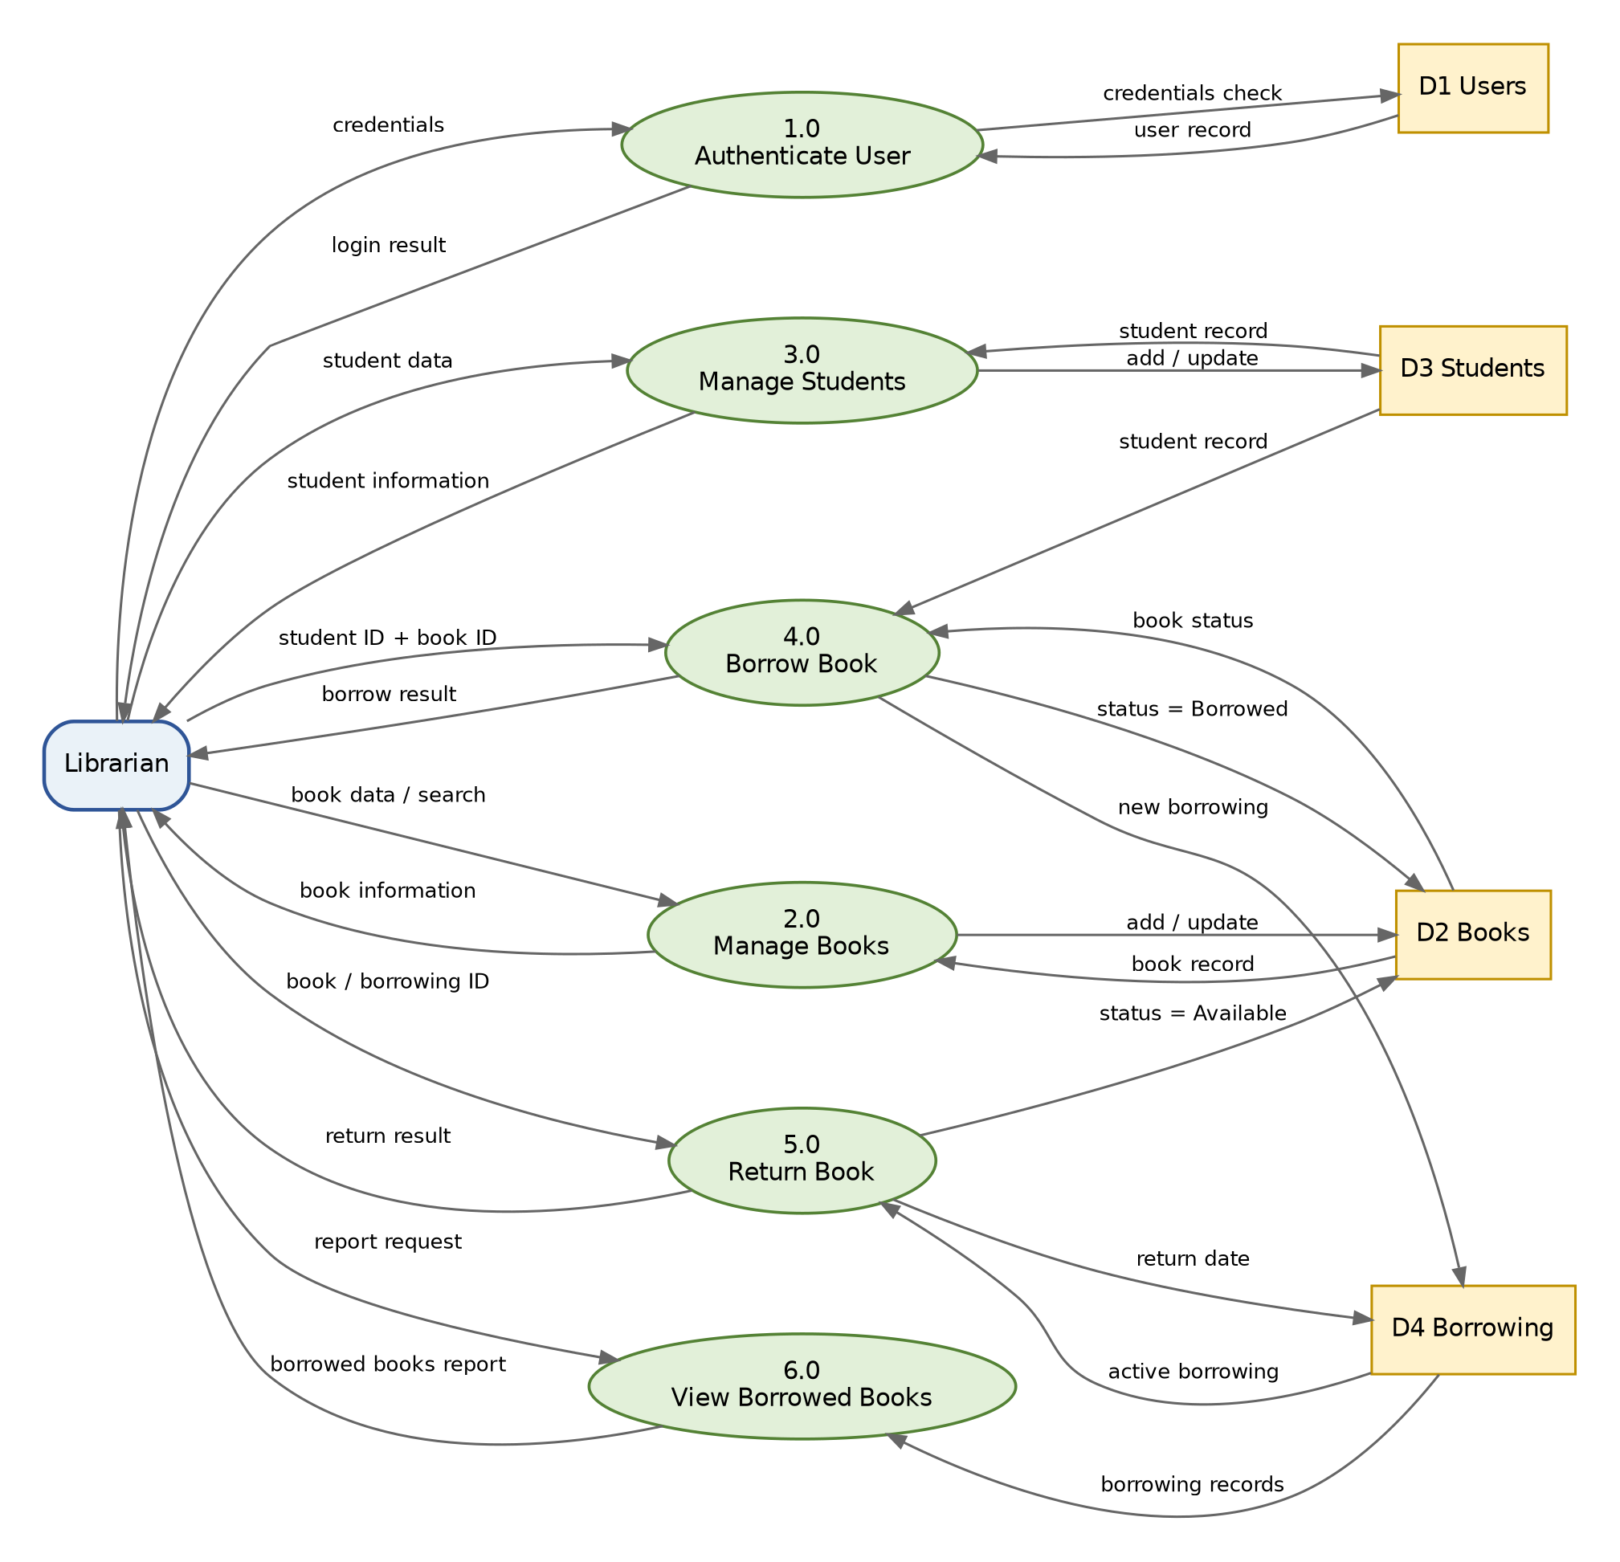
Figure 2. Corrected DFD Level 0

13. DFD Level 1 — مخطط تدفق البيانات المستوى الأول
يفصل عملية Borrow Book (4.0) إلى خمس عمليات فرعية: التحقق من الطالب (4.1)، جلب الكتاب (4.2)، التحقق من التوفر (4.3)، تسجيل الاستعارة (4.4)، ثم تحديث حالة الكتاب إلى Borrowed (4.5). ويظهر مسار الخطأ إذا كان الطالب غير موجود أو الكتاب غير موجود أو غير متاح.
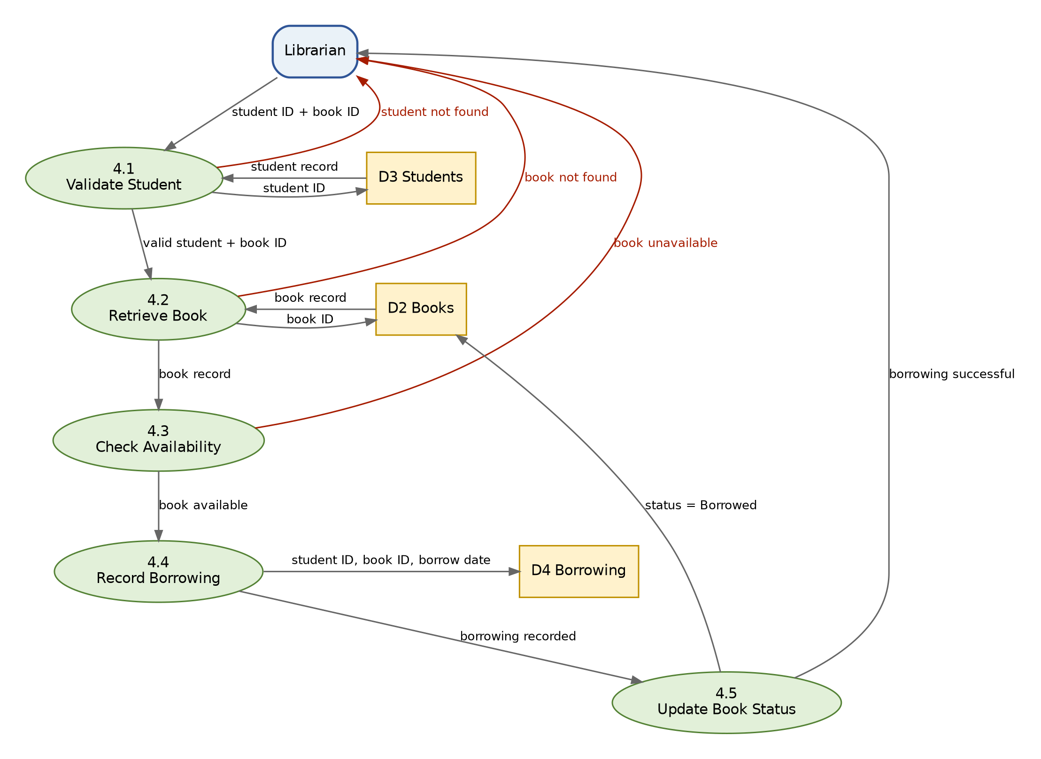
Figure 3. Corrected DFD Level 1 — Borrow Book

14. Use Case Diagram — مخطط حالات الاستخدام
الـActor المباشر هو Librarian فقط. جميع الوظائف الوظيفية الأساسية للنظام مرتبطة به، بينما الطالب لا يستخدم واجهة البرنامج مباشرة.
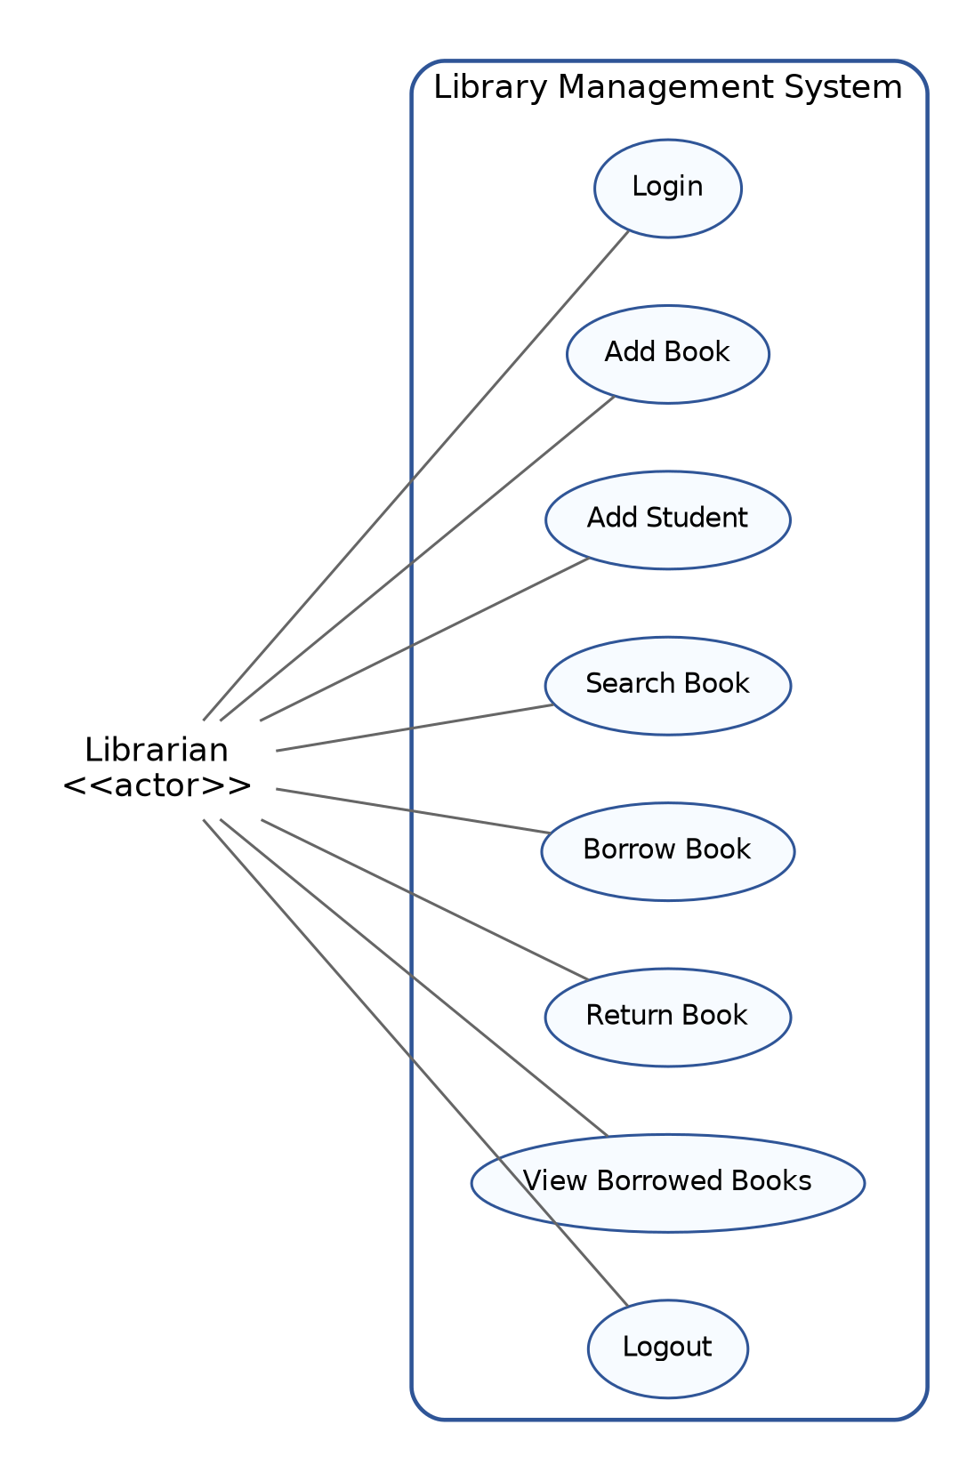
Figure 4. Corrected Use Case Diagram
ID | Use Case
UC1 | Login
UC2 | Add Book
UC3 | Add Student
UC4 | Search Book
UC5 | Borrow Book
UC6 | Return Book
UC7 | View Borrowed Books
UC8 | Logout

15. Activity Diagrams — مخططات النشاط
يوضح Activity Diagram خطوات العملية والقرارات من البداية إلى النهاية. تم التحقق من وجود مسارات Yes/No وحالات الفشل وعدم تسجيل الاستعارة عندما تكون الشروط غير صحيحة.

15.1 Borrow Book Activity
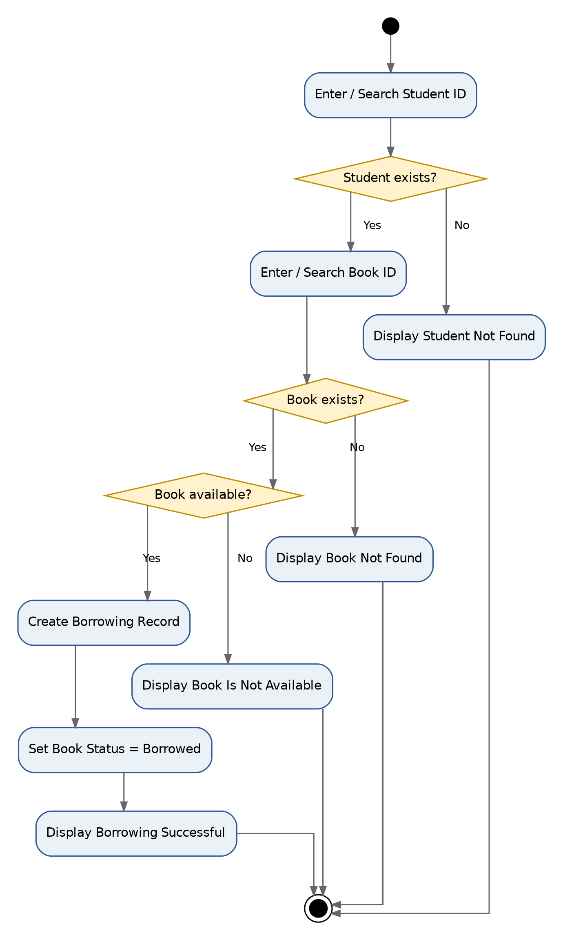
Figure 5. Corrected Activity Diagram — Borrow Book

15.2 Return Book Activity
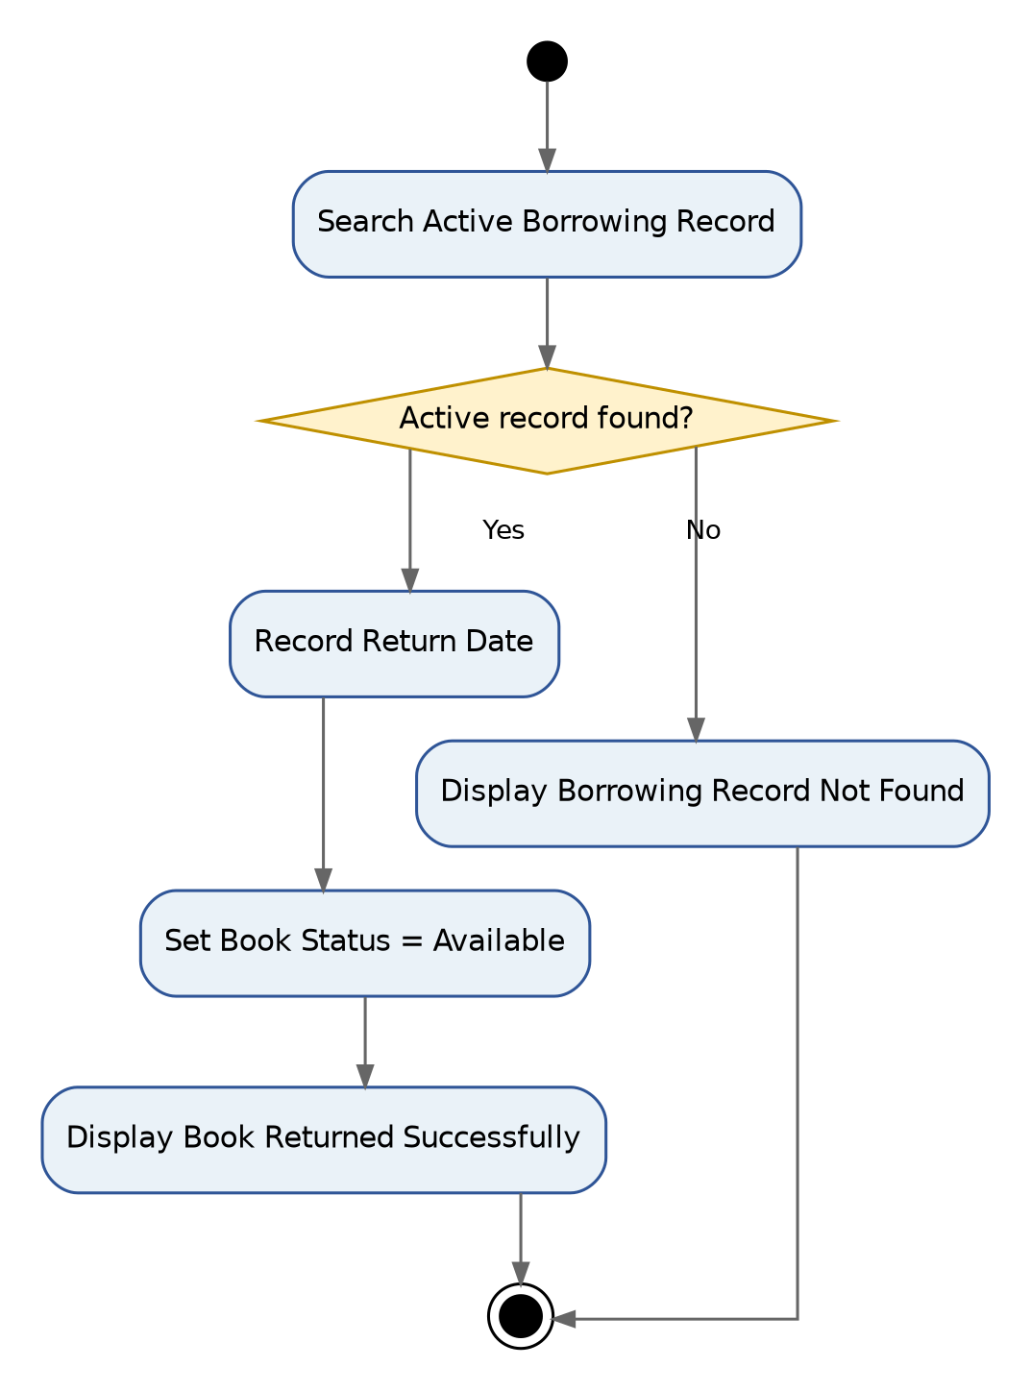
Figure 6. Corrected Activity Diagram — Return Book

16. Sequence Diagram — مخطط التسلسل
يوضح ترتيب الرسائل من أعلى إلى أسفل بين Librarian وLibrary System وقواعد بيانات Students وBooks وBorrowing. يبدأ النظام بالتحقق من الطالب والكتاب، ثم يسجل الاستعارة، ثم يغير حالة الكتاب إلى Borrowed، وأخيرًا يعيد رسالة نجاح.
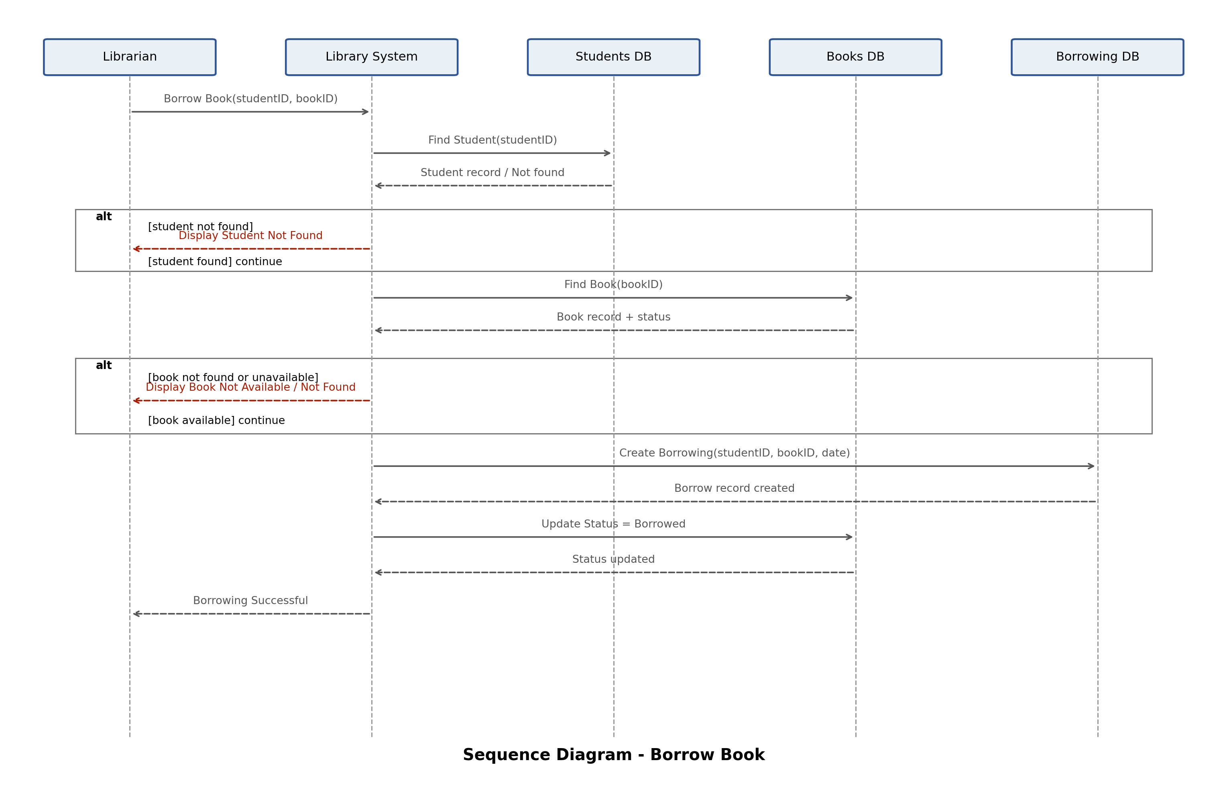
Figure 7. Corrected Sequence Diagram — Borrow Book

Diagram Verification Summary — ملخص التحقق من المخططات
Diagram | Status | Verification
Context Diagram | Corrected | Librarian is the only direct external entity.
DFD Level 0 | Corrected | Processes, data stores and data directions match the functional requirements.
DFD Level 1 | Corrected | Decomposes Borrow Book 4.0 and includes error paths.
Use Case | Corrected | Librarian is the direct actor and all required use cases are represented.
Activity | Corrected | Decision branches and success/failure paths are explicit.
Sequence | Corrected | Message order and database updates are consistent with Borrow Book.

17. Data Dictionary — قاموس البيانات
قاموس البيانات يحدد الحقول وأنواع البيانات والمفاتيح والقيود المستخدمة في النظام. الجداول التالية تغطي البيانات اللازمة للوظائف المطلوبة.

17.1 Users
Field | Type | Size | Constraints | Description
UserID | INT | — | PK, NOT NULL | Unique user identifier
Username | VARCHAR | 50 | UNIQUE, NOT NULL | Login username
Password | VARCHAR | 100 | NOT NULL | Login password

17.2 Students
Field | Type | Size | Constraints | Description
StudentID | INT | — | PK, NOT NULL | Student identifier
StudentName | VARCHAR | 100 | NOT NULL | Student full name
Phone | VARCHAR | 20 | Optional | Student phone

17.3 Books
Field | Type | Size | Constraints | Description
BookID | INT | — | PK, NOT NULL | Book identifier
BookName | VARCHAR | 150 | NOT NULL | Book title
Author | VARCHAR | 100 | NOT NULL | Author name
Status | VARCHAR | 20 | Available / Borrowed | Current book status

17.4 Borrowing
Field | Type | Size | Constraints | Description
BorrowID | INT | — | PK, NOT NULL | Borrowing transaction ID
StudentID | INT | — | FK → Students.StudentID | Borrowing student
BookID | INT | — | FK → Books.BookID | Borrowed book
BorrowDate | DATE | — | NOT NULL | Date of borrowing
ReturnDate | DATE | — | Nullable until return | Actual return date

18. Project Schedule — الخطة الزمنية للمشروع
الخطة التالية تركز فقط على متطلبات المشروع المحددة، من تحليل الفكرة حتى Jira وGitHub والمراجعة النهائية.
Week | Main Work
Week 1 | Project selection, problem statement and objectives
Week 2 | Requirements, scope, feasibility and fact finding
Week 3 | DFD and Use Case diagrams
Week 4 | Activity and Sequence diagrams
Week 5 | Data Dictionary and project schedule
Week 6 | Jira project setup and task tracking
Week 7 | GitHub repository and Jira–GitHub integration
Week 8 | Final review, documentation and submission

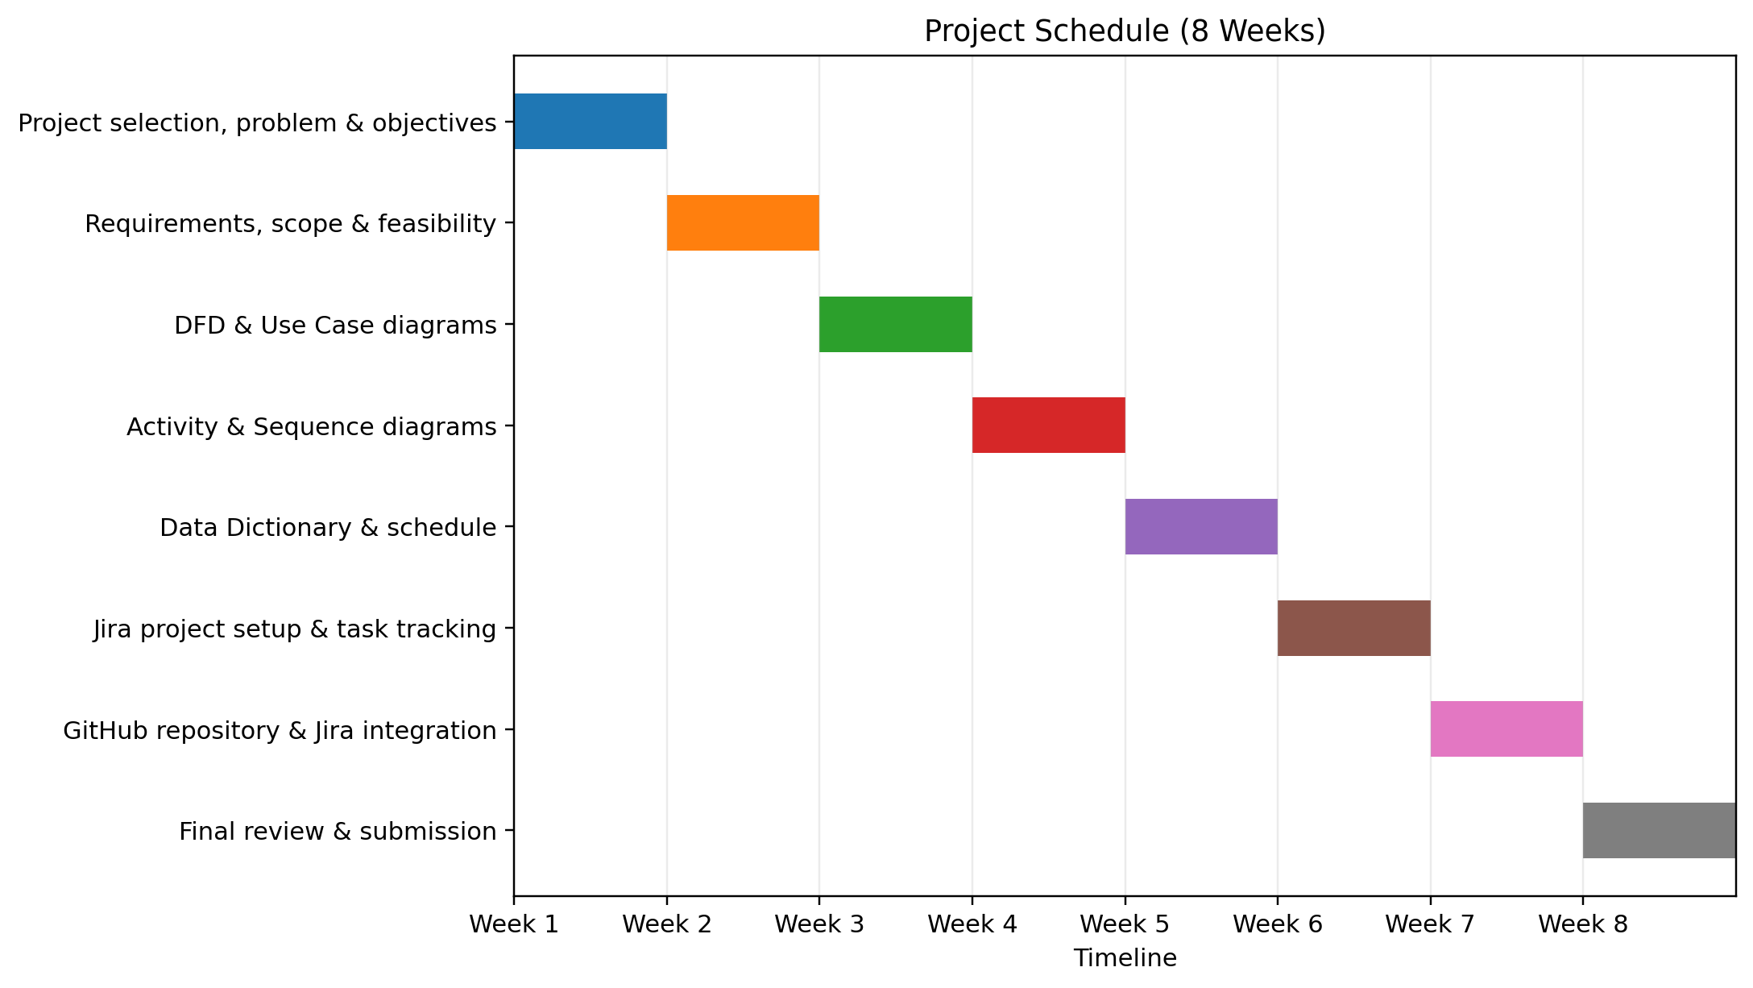
Figure 8. Project Schedule — 8 Weeks

19. Jira & GitHub Documentation — توثيق Jira وGitHub
تم إنشاء مشروع Jira باسم Library Management System – Final Project وتنظيم المهام حسب متطلبات المقرر. كما تم إنشاء ونشر مستودع GitHub باسم Library-Management-System ورفع توثيق المشروع. توضح الصور التالية حالة التنفيذ الحالية.
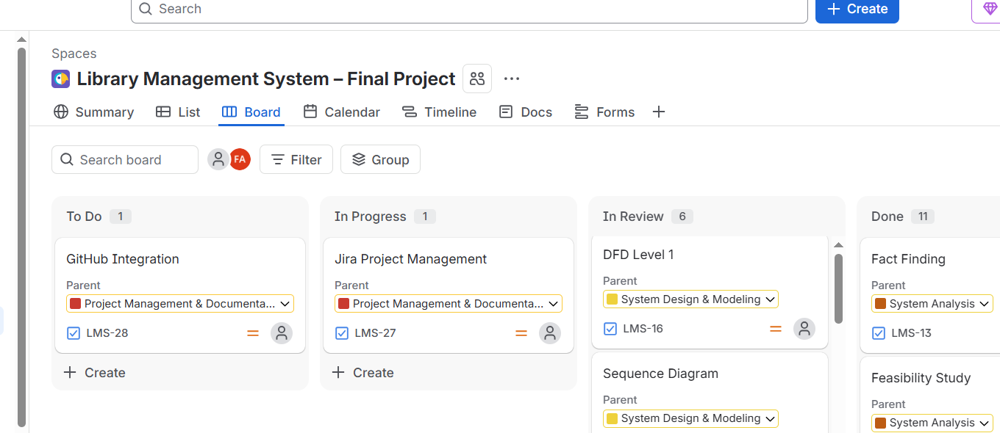
Figure 9. Jira Board Showing Project Task Progress
توضح لوحة Jira حالات العمل الحالية: مهام التحليل منجزة، المخططات قيد المراجعة، Jira Project Management قيد التنفيذ، وGitHub Integration كانت في To Do وقت التقاط الصورة.
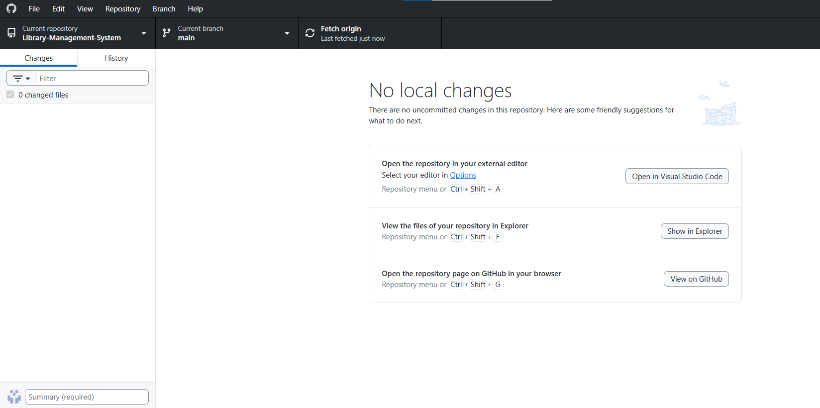
Figure 10. GitHub Repository Published Using GitHub Desktop
تم نشر المستودع Library-Management-System على GitHub. كما تم استخدام مفتاح مهمة Jira في رسالة Commit للتوثيق (مثل LMS-28 Add project documentation).
Final Jira ↔ GitHub integration screenshot is still pending until the actual Jira–GitHub connection is completed. No fake evidence has been inserted.

20. Conclusion — الخاتمة
يساعد نظام إدارة المكتبة على تنظيم عمليات استعارة وإرجاع الكتب بطريقة بسيطة وسريعة، ويقلل الاعتماد على السجلات الورقية ويساعد أمين المكتبة على معرفة الكتب المتاحة والمستعارة. كما تم توثيق متطلبات التحليل والتصميم بالمخططات المطلوبة وقاموس البيانات والخطة الزمنية، مع استخدام Jira وGitHub لإدارة وتوثيق العمل.

Appendix A. Requirements Checklist — قائمة التحقق
Requirement | Evidence | Status
Project from course chapters 1–3 | Project idea, problem, solution, requirements, scope, feasibility, fact finding | ✓
DFD | Context + Level 0 + Level 1 | ✓
Use Case | Use Case Diagram | ✓
Activity | Borrow + Return Activity Diagrams | ✓
Sequence | Borrow Book Sequence Diagram | ✓
Data Dictionary | Users, Students, Books, Borrowing | ✓
Project Schedule | 8-week plan + chart | ✓
Jira | Board and task progress evidence | ✓
GitHub | Published repository evidence | ✓
Jira ↔ GitHub Integration | Final connection screenshot | Pending

